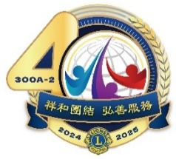
國際獅子會300Ａ-2區2024-2025年度
第 專區 第 分區顧問委員會（開會通知）
受 文 者 | ( 如出、列席及指導人員 )
會議名稱 | 第 一 次 分區顧問委員會–會議
會議時間 | 2024年 8月 日  （星期 ） 午 時 分
開會地點
主持人  （主席） | 第 分區 分區主席
出席人員 | （分區所屬各會會長、第一副會長、秘書、財務）  （會長、秘書務必出席參加）
列席人員 | 所屬專區主任秘書、財務主任、分區秘書、分區財務  300A-2區/秘書長、GMT區協調長、LCIF區協調長、LCTF區協調長、  區和平海報競賽委員會主席、獅誼月刊攝影組長、專區採訪組長、  專區採訪記者
指導人員 | 所屬專區主席
備 註 | （副本寄區總監辦事處登記）
召集人 分區主席 敬啟
2024年 月 日

